16.03.2018г. №30
РОССИЙСКАЯ ФЕДЕРАЦИЯ
ИРКУТСКАЯ ОБЛАСТЬ
БРАТСКИЙ РАЙОН
ПРИБРЕЖНИНСКОЕ МУНИЦИПАЛЬНОЕ ОБРАЗОВАНИЕ
ДУМА
РЕШЕНИЕ

О внесении изменений в Правила землепользования и застройки Прибрежнинского муниципального образования Братского района в части внесения изменений в Карту градостроительного зонирования

В целях совершенствования порядка регулирования землепользования и застройки на территории Прибрежнинского муниципального образования, рассмотрев проект решения Думы Прибрежнинского сельского поселения, протокол публичных слушаний по проекту решения Думы Прибрежнинского сельского поселения «О внесении изменений в Правила землепользования и застройки Прибрежнинского муниципального образования Братского района в части внесения изменений в Карту градостроительного зонирования» от 12.03.2018 г., заключение о результатах публичных слушаний по проекту решения от 12.03.2018г., в соответствии с Градостроительным кодексом Российской Федерации, Федеральным законом от 06.10.2003 №131-ФЗ «Об общих принципах организации местного самоуправления в Российской Федерации», руководствуясь статьей 47 Устава Прибрежнинского муниципального образования, Дума Прибрежнинского сельского поселения

РЕШИЛА:

1.Внести в Карту градостроительного зонирования Правил землепользования и застройки Прибрежнинского муниципального образования, утвержденных решением Думы Прибрежнинского сельского поселения от 26.12.2013 г. №39 следующие изменения:
1.1. в отношении земельного участка, расположенного в кадастровом квартале 38:02:160401, общей площадью 125 480 кв.м., изменить территориальную зону «Территорий, покрытых лесом и кустарником (ПТЗ 1103)», территориальную зону «Природного ландшафта (ПТЗ 1106)» на территориальную зону «Складирования и захоронения отходов (СНЗ 702)» (Приложение №1);
1.2. в отношении земельного участка общей площадью 5 392 кв.м., расположенного по адресу: Иркутская область, Братский район, п. Прибрежный, ул. Мира, 5А установить территориальную зону «Культового назначения (ОДЗ 210)». (Приложение №2);
1.3. в отношении земельного участка, общей площадью 235 кв.м., расположенного по адресу: Российская Федерация Иркутская область, Братский район, д. Новое Приречье, пер. Березовый, 1А изменить территориальную зону «Индивидуальной жилой застройки (ЖЗ 104)» на территориальную зону «Культурно-досуговая (ОДЗ 209)». (Приложение №3).
2. Настоящее решение подлежит официальному опубликованию в Информационном бюллетене Прибрежнинского муниципального образования и размещению на официальном сайте администрации Прибрежнинского сельского поселения в сети Интернет.

Председатель Думы
Прибрежнинского сельского поселения Ю.Л. Мариньчев

Глава Прибрежнинского
муниципального образования Ю.Л. Мариньчев

Приложение №1
к решению Думы
Прибрежнинского сельского поселения
от 16.03.2018г. №30

Карта градостроительного зонирования

Карта градостроительного зонирования до изменений (частично):
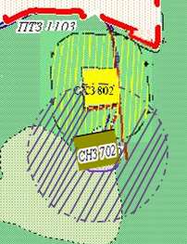
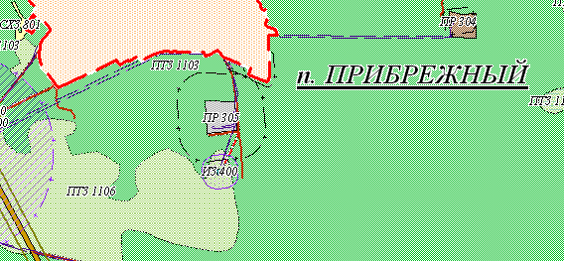

Карта градостроительного зонирования с изменениями (частично):
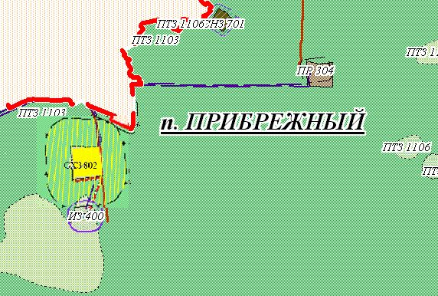
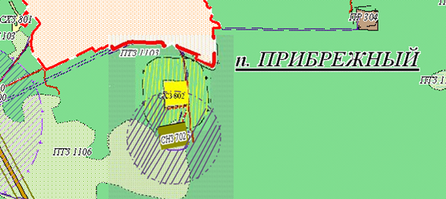
- участок с изменениями

Приложение №2
к решению Думы
Прибрежнинского сельского поселения
от 16.03.2018г. №30

Карта градостроительного зонирования
Карта градостроительного зонирования до изменений (частично):
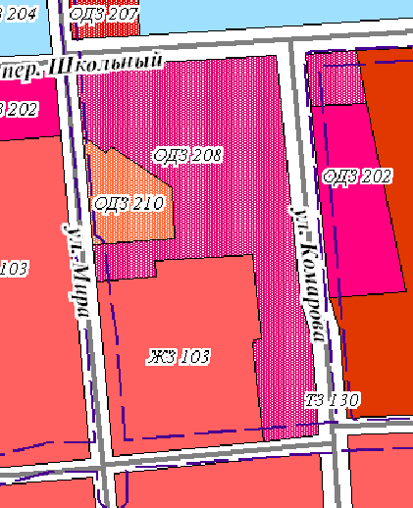
Карта градостроительного зонирования с изменениями (частично):
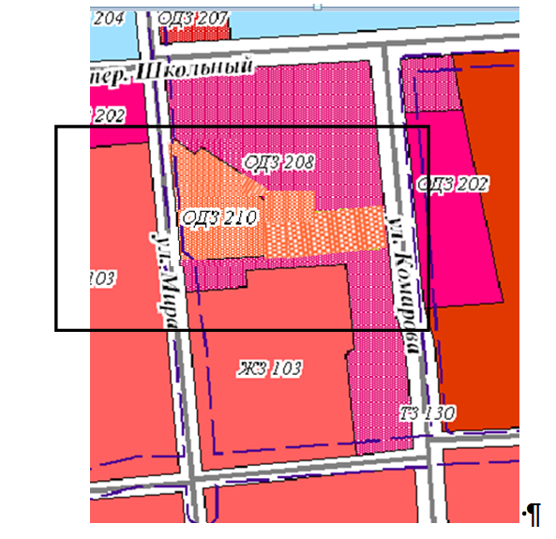
- участок с изменениями

Приложение №3
к решению Думы
Прибрежнинского сельского поселения
от 16.03.2018г. №30

Карта градостроительного зонирования
Карта градостроительного зонирования до изменений (частично):
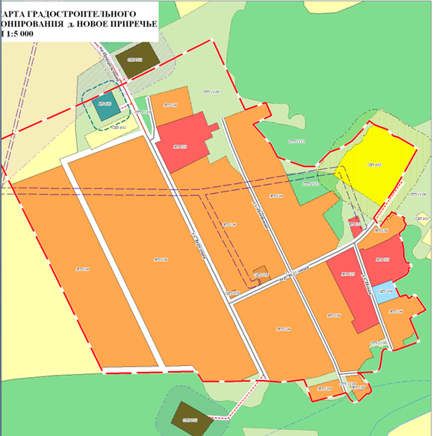
Карта градостроительного зонирования с изменениями (частично):
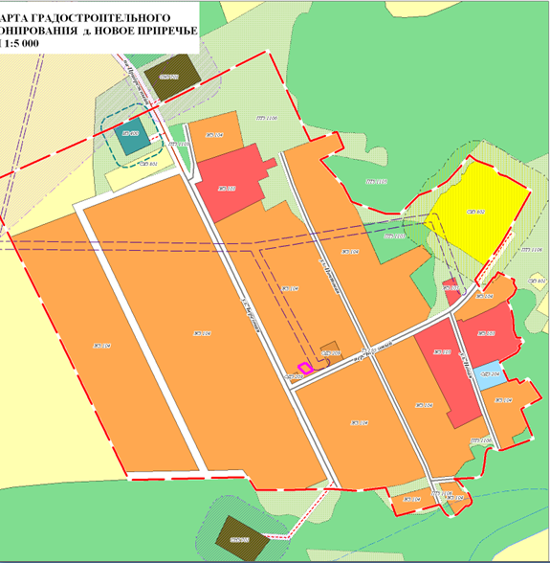
- участок с изменениями

